UNIVERSIDAD DEL ROSARIO
Escuela de Ingeniería, Ciencia y Tecnología Curso: Ingeniería de Datos

STOCK BOOST

“IMPULSA TUS VENTAS, OPTIMIZA TU INVENTARIO”

Sistema Inteligente de Optimización de Pedidos para Tiendas de Barrio

Integrantes:
Juan David Sanchez Angarita – Arquitectura y Modelado de Datos
Janier Adrián Chindoy Jamioy – Desarrollo Base de Datos PostgreSQL
Luis Felipe Mora Garrido – Visualización y Business Intelligence

Bogotá, 2026
  - Contextualización del Cliente
La “Supertienda Don Pepe” es una tienda de barrio ubicada en el barrio Modelia, Bogotá, con más de 8 años de funcionamiento donde es un negocio familiar atendido por su propietario y dos empleados, la cual ofrece productos de alta rotación como bebidas, lácteos, snacks, abarrotes y productos de aseo. Esta tienda realiza en promedio 120 ventas diarias, lo que representa cerca de 3.600 transacciones mensuales y un ingreso aproximado de $18.000.000 COP al mes y en la que actualmente, el control del inventario se realiza de manera manual mediante anotaciones en cuadernos y revisión visual del stock disponible. Las decisiones de reposición se basan principalmente en la experiencia del dueño y en la percepción diaria del movimiento de los productos. No se cuenta con un sistema digital que registre históricos de ventas ni indicadores que permitan analizar patrones de demanda o niveles óptimos de inventario.
Esta situación limita la capacidad del negocio para anticiparse a la demanda, optimizar pedidos y reducir pérdidas por ruptura de stock o exceso de inventario. Por ello, surge la necesidad de implementar una solución basada en datos que permita mejorar la toma de decisiones y fortalecer la rentabilidad del negocio.

1.2 Diagnóstico del Problema ( datos simulados)
Se simuló un histórico de ventas de 3 meses para 10 productos clave. El análisis evidenció problemas de sobre inventario y ruptura de stock:

Producto | % Ruptura Stock | % Exceso Inventario | Pérdida Estimada
Gaseosa 1.5L | 40% | 5% | $120.000
Leche Entera | 35% | 8% | $95.000
Arroz 1Kg | 10% | 25% | $80.000
Pan Tajado | 30% | 15% | $60.000
Cerveza Lata | 45% | 5% | $150.000
Se evidencia que productos de alta rotación presentan ruptura frecuente de stock, mientras que productos básicos presentan sobre inventario y pérdidas por vencimiento.

Ruptura de Stock (40% en Gaseosas, 35% en Leche): La falta de producto en estante genera una pérdida de ventas directa y migración de clientes a la competencia.
Exceso de Inventario (25% en Arroz/Abarrotes): Sobrecarga de capital en productos de baja rotación, aumentando el riesgo de vencimiento.
Pérdida Económica: Se estima una pérdida promedio de $107.500 COP por categoría debido a la falta de un sistema de previsión.

1.3 Objetivos del Proyecto

General: Diseñar e implementar una arquitectura de datos políglota basada en tecnologías relacionales (MySQL) y no relacionales (MongoDB), orientada a la optimización de la gestión de inventarios y pedidos en una tienda de barrio, garantizando integridad transaccional, análisis histórico y soporte para la toma de decisiones basada en datos.
Específicos:
- Modelar y desarrollar una base de datos relacional en MySQL que permita gestionar de manera estructurada las ventas, productos, proveedores y pedidos, asegurando integridad referencial y consistencia de la información transaccional.
- Implementar una base de datos no relacional en MongoDB destinada al almacenamiento de documentos de auditoría, históricos de ventas y reportes analíticos, facilitando la consulta flexible y el análisis de grandes volúmenes de datos.
- Diseñar e implementar un sistema de alertas inteligentes basado en indicadores de rotación y niveles mínimos de inventario, con el fin de reducir la ruptura de stock y el exceso de inventario.
- Integrar ambas tecnologías dentro de una arquitectura coherente que permita la generación de reportes estratégicos y visualizaciones orientadas a mejorar la rentabilidad del negocio.

1.4 Alcance
El proyecto comprende el análisis, modelado, diseño e implementación de una solución de ingeniería de datos orientada a la optimización de inventarios y pedidos en una tienda de barrio. Incluye el diseño del modelo conceptual Entidad–Relación (E-R), la construcción del modelo lógico relacional en MySQL y la creación de colecciones en MongoDB para el almacenamiento de información histórica y documentos analíticos.
Asimismo, contempla el desarrollo de la lógica de optimización de pedidos basada en indicadores de rotación, niveles mínimos de inventario y comportamiento de ventas. También se incluye la generación y visualización de indicadores clave de desempeño (KPIs) que permitan evaluar ventas, rentabilidad y eficiencia operativa.
El alcance del proyecto se limita al diseño y desarrollo del sistema de gestión y análisis de datos, sin contemplar integración con sistemas externos de facturación electrónica, pasarelas de pago o aplicaciones móviles.

1.5 Metodología (Kanban)

El desarrollo del proyecto se gestionará mediante la metodología ágil Kanban, con el propósito de garantizar trazabilidad, control del avance y entrega incremental de cada componente de la arquitectura de datos. Esta metodología permite visualizar el flujo de trabajo, identificar cuellos de botella y asegurar la calidad en cada fase del desarrollo.
El tablero Kanban estará estructurado en las siguientes columnas: Backlog, En Desarrollo, En Validación y Finalizado, lo que facilitará la priorización de tareas y la revisión continua por parte del equipo.
El proyecto se organiza en tres líneas estratégicas de trabajo:
Componente Relacional (MySQL): Diseño del modelo lógico normalizado, implementación de la base de datos transaccional, definición de claves primarias y foráneas, reglas de integridad, procedimientos almacenados y triggers que aseguren consistencia y confiabilidad en las operaciones de venta y gestión de inventario.
Componente No Relacional (MongoDB): Diseño e implementación de una base de datos orientada a documentos para el almacenamiento de registros históricos, auditoría de movimientos y reportes analíticos, permitiendo consultas flexibles y escalabilidad en el manejo de datos no estructurados.
Módulo de Optimización y Análisis: Desarrollo de la lógica de negocio enfocada en la rotación de inventario y comportamiento de ventas, con el fin de generar sugerencias inteligentes de reposición y soportar la toma de decisiones basada en indicadores clave de desempeño.
Esta metodología permitirá integrar progresivamente los componentes de la arquitectura políglota, asegurando coherencia entre el modelo relacional, el almacenamiento documental y los mecanismos analíticos del sistema.

1.6 Ingeniería de Requerimientos (40 RQF/RQNF)

- RQF-1: El sistema debe permitir registrar productos con nombre, categoría, precio de compra, precio de venta, stock actual, stock mínimo y fecha de vencimiento.
- RQF-2: El sistema debe permitir editar la información de un producto existente.
- RQF-3: El sistema debe permitir eliminar productos inactivos.
- RQF-4: El sistema debe registrar proveedores con nombre, contacto y teléfono.
- RQF-5: El sistema debe permitir asociar productos a un proveedor.
- RQF-6: El sistema debe registrar ventas con fecha y total calculado automáticamente.
- RQF-7: El sistema debe permitir múltiples productos por cada venta.
- RQF-8: El sistema debe descontar automáticamente el inventario al registrar una venta.
- RQF-9: El sistema debe registrar pedidos a proveedores.
- RQF-10: El sistema debe calcular automáticamente el total del pedido.
- RQF-11: El sistema debe actualizar inventario al recibir un pedido.
- RQF-12: El sistema debe generar reporte de ventas por rango de fechas.
- RQF-13: El sistema debe generar reporte de ventas por producto.
- RQF-14: El sistema debe identificar productos más vendidos.
- RQF-15: El sistema debe generar alerta de productos con stock bajo.
- RQF-16: El sistema debe generar alerta de productos próximos a vencer.
- RQF-17: El sistema debe calcular rotación mensual por producto.
- RQF-18: El sistema debe calcular promedio diario de ventas.
- RQF-19: El sistema debe sugerir cantidad óptima de pedido basada en histórico.
- RQF-20: El sistema debe permitir consultas multitabla.
- RQF-21: El sistema debe implementar vistas para reportes estratégicos.
- RQF-22: El sistema debe implementar procedimientos almacenados.
- RQF-23: El sistema debe implementar al menos 2 triggers.
- RQF-24: El sistema debe generar reporte de inventario actual.
- RQF-25: El sistema debe calcular margen de ganancia por producto.
- RQF-26: El sistema debe permitir filtrado por categoría.
- RQF-27: El sistema debe exportar datos para Power BI.
- RQF-28: El sistema debe generar indicadores KPI.
- RQF-29: El sistema debe permitir auditoría de movimientos.
- RQF-30: El sistema debe validar integridad referencial.
- RQF-31: El sistema debe permitir registro histórico de precios.
- RQF-32: El sistema debe permitir clasificación ABC de productos.
- RQF-33: El sistema debe permitir consulta por proveedor.
- RQF-34: El sistema debe permitir registro de devoluciones.
- RQF-35: El sistema debe permitir consulta de ventas mensuales comparativas.
- RQF-36: El sistema debe permitir cálculo de tendencia de demanda.
- RQF-37: El sistema debe permitir análisis de estacionalidad básica.
- RQF-38: El sistema debe permitir registro de usuarios del sistema.
- RQF-39: El sistema debe restringir acceso según rol.
- RQF-40: El sistema debe generar reporte consolidado para toma de decisiones.
1.7 Historias de Usuario

. Como administrador, quiero registrar productos para mantener actualizado el inventario.
∙ Como administrador, quiero visualizar productos con stock bajo para realizar pedidos oportunamente.
∙ Como dueño, quiero ver productos más vendidos para priorizar compras.
∙ Como administrador, quiero que el sistema descuente inventario automáticamente para evitar errores manuales.
∙ Como dueño, quiero visualizar reportes en Power BI para tomar decisiones basadas en datos. ∙ Como administrador, quiero recibir alertas de productos próximos a vencer para reducir pérdidas.
Clases principales: Producto, Proveedor, Pedido, Venta, DetallePedido, DetalleVenta, Reporte, SistemaOptimizacion.

1.8 Modelado de la Solución (Diagrama de Clases)

Módulos del Sistema
Módulo 1: Gestión de Inventario (Juan David).
Módulo 2: Gestión de compras (Janier).
Módulo 3: Gestión de ventas (Luis Felipe).
Módulo 4: Análisis y Reportes (Compartido).

https://trello.com/invite/b/69a84614573ff14f17d865bf/ATTIfa773b87d925ddc051ead8693be7a8e11ECAF5E8/proyecto-appinven

Mapa de Stakeholders
https://www.canva.com/design/DAHC_5ZeEkg/slpMUuPYCDtZOUvY-2U5cA/edit?utm_content=DAHC_5ZeEkg&utm_campaign=designshare&utm_medium=link2&utm_source=sharebutton

Modelo Conceptual ER (Descripción)
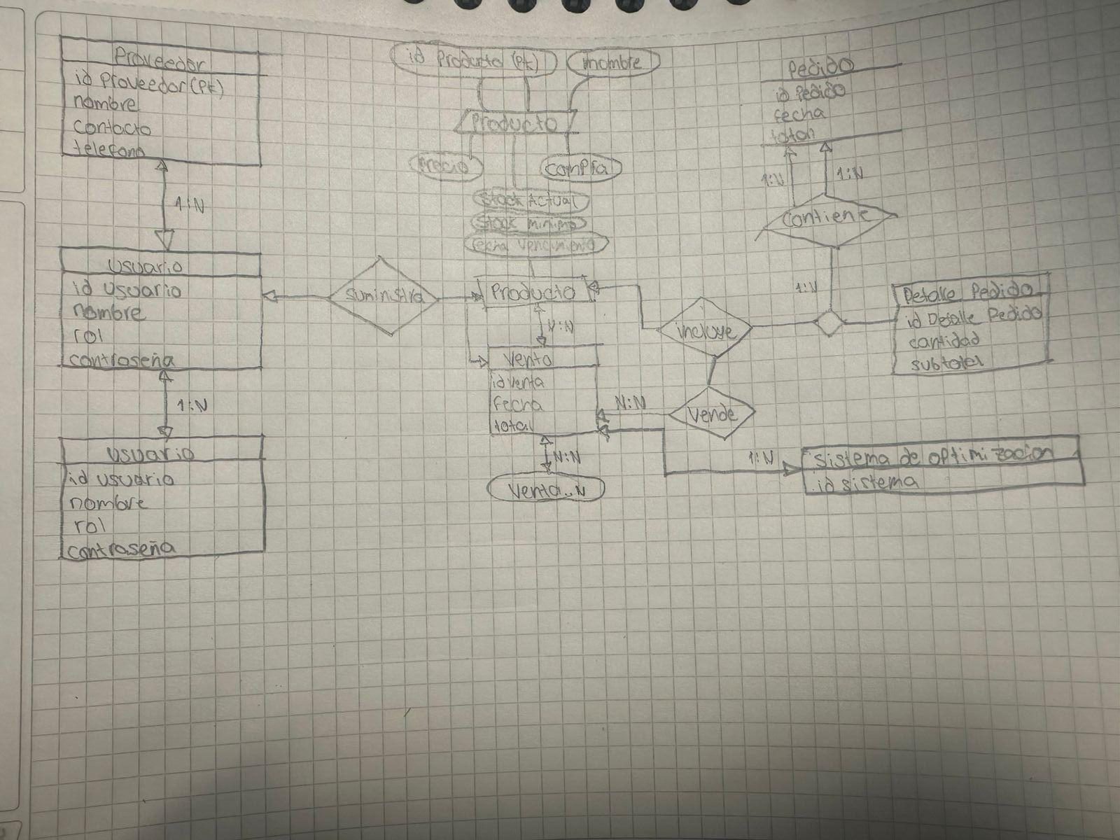

Diagrama de clases
